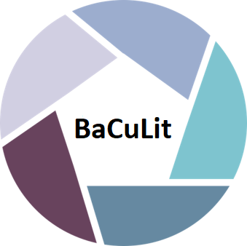
BaCuLit: Vermittlung bildungssprachlicher Lese- und Schreibkompetenzen im Fachunterricht. Ein Handbuch für Sekundarstufen und berufliche Bildung.

Sprachbedarfsermittlung in der beruflichen Bildung

Aufgabe 4:
- Lesen Sie die Auszüge aus dem Leitfaden für die Praxis über „Sprachbedarfsermittlung im berufsbezogenen Unterricht Deutsch als Zweitsprache“, herausgegeben von der Fachstelle Berufsbezogenes Deutsch.
- Entwickeln Sie Ideen für eine Sprachbedarfsermittlung für einen Beruf, in dem Sie unterrichten.

Sprachbedarfsermittlung im berufsbezogenen Unterricht
ASPEKTE DER SPRACHBEDARFSERMITTLUNG. „Eine Kurs- und Unterrichtsplanung […], die die Stärkung und Förderung von (Sprach-) Kompetenzen zum Ziel hat und dabei den Teilnehmenden und dessen Potenziale in den Mittelpunkt stellt, muss neben den möglichen Lerninhalten (Was?) auch die Frage nach der Lernmotivation (Warum?) sowie nach den Lernmöglichkeiten (Wie?) stellen. Alle drei Aspekte sollten bei der Kursplanung bzw. Sprachbedarfsermittlung zusammen beantwortet werden, so dass die Frage erweitert lautet: „Was sollten, können und wollen die Teilnehmenden warum und wie lernen?“ Dabei werden die persönliche Ausgangssituation, die berufliche Zielsituation sowie die (Sprach-) Lernprozesse gleichermaßen berücksichtigt:
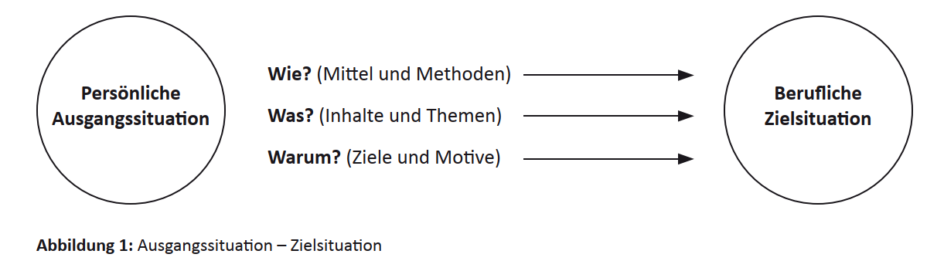 Die berufliche Zielsituation beschreibt die genauen beruflichen Anforderungen bzw. Aufgaben, denen die Kursteilnehmenden gewachsen sein müssen:
- Welche sprachlichen Kompetenzen braucht die/der Teilnehmende, um bestimmte berufliche Situationen effektiv bewältigen zu können?
- Mit welchen beruflichen Aufgaben und Aktivitäten hat die/der Teilnehmende zu tun?
- Wie wird in der Zielsituation kommuniziert?
METHODEN DER SPRACHBEDARFSERMITTLUNG. Es sind vier Ebenen, auf denen Sprachbedarfe prinzipiell ermittelt werden können.
Die vier Ebenen der Sprachbedarfsermittlung
(1) Teilnehmende | Welche Sprach- und Lernbedarfe sowie -bedürfnisse ergeben sich aufgrund der Teilnehmervoraussetzungen und der beruflichen Ziele, Wünsche und Erwartungen?
(2) Berufe | Welche Sprachbedarfe lassen sich auf der Basis der Berufsbilder und -profile sowie der arbeitsweltlichen Anforderungen ermitteln?
(3) Lernprozesse | Können aufgrund des Verlaufs von Lernprozessen im Unterricht veränderte oder neue Sprachbedarfe festgestellt werden?
(4) Arbeitsplätze | Welche sprachlich-kommunikativen Anforderungen gibt es in realen Arbeitsumgebungen an Arbeitsplätzen und Betrieben tatsächlich?

Teilnehmer-, berufs-, lernprozess- und arbeitsplatzbezogene Sprachbedarfsermittlungen lassen sich mit Hilfe geeigneter Ermittlungsmethoden durchführen.
Die vier Methoden der Sprachbedarfsermittlung
(1) Teilnehmende:  Befragung | - Inhalte: berufsbiografische Hintergründe, berufssprachliche Erfahrungen und Kenntnisse, Ziele, Erwartungen und Wünsche  - Formen: Fragebogen, Interview, Befragung als Unterrichtsmethode
(2) Berufe:  Recherche | im Internet: zu Beruf, Betrieb, Arbeitsmarkt, Weiterbildung, Arbeitnehmerfragen
(3) Lernprozesse:  Beobachtungen | Planung: von Beobachtungsziel, Beobachtungsgegenstand, Beobachtungssetting, Beobachtungsform
(4) Arbeitsplätze:  Erkundungen | durch Lehrkräfte, Lernende

Mit diesen vier Methoden werden alle relevanten Aspekte der Sprachbedarfsermittlung erfasst.“
Weissenberg, Jens (2012). Sprachbedarfsermittlung im berufsbezogenen Unterricht Deutsch als Zweitsprache. Ein Leitfaden für die Praxis. Hamburg.
https://www.deutsch-am-arbeitsplatz.de/fileadmin/user_upload/PDF/BD_Fachstelle_Brosch%C3%BCre_2012_A4_web.pdf

